
УПРАВЛЕНИЕ ОБРАЗОВАНИЯ
АДМИНИСТРАЦИИ МУНИЦИПАЛЬНОГО ОБРАЗОВАНИЯ
КРЫЛОВСКИЙ РАЙОН

П Р И К А З

25.09.2015г. №742
ст-ца Крыловская

О внесении дополнений по проведению школьного и муниципального этапов всероссийской олимпиады школьников

В связи с необходимостью, внесений дополнений в приказ управления образования администрации муниципального образования Крыловский район от 18.09.205г. №734 «О проведении школьного и муниципального этапов всероссийской олимпиады школьников в 2015 – 2016 учебном году», п р и к а з ы в а ю:
1.Установить квоту на муниципальный этап всероссийской олимпиады школьников по каждому общеобразовательному предмету, согласно которой нужно направлять учащихся, набравших самые высокие баллы на школьном этапе олимпиады для ОУ Крыловского района (Приложение 1).
2.После проведения школьного этапа олимпиады, до 2 ноября 2015г., предоставить за подписью директора и в электронном виде:
- отчет об итогах школьного этапа по предметам;
- отчет об итогах школьного этапа.
3.Предоставить заявление о согласии родителя (законного представителя) на обработку персональных данных учащегося, по форме, в РМК до 1 ноября (Приложение 2).
4.Установить квоты победителей и призеров школьного этапа олимпиады, которые составляют не более 45% от общего числа участников школьного этапа по каждому общеобразовательному предмету, при этом число победителей не должно превышать 8 % от общего числа участников школьного этапа по каждому общеобразовательному предмету. Победителем признается участник, набравший не менее 50% от максимально возможного количества баллов по итогам оценивания выполненных олимпиадных заданий, а призером признается участник, набравший не менее 35% от максимально возможного количества баллов по итогам оценивания выполненных олимпиадных заданий.
5.Контроль за исполнением приказа возложить на врио заведующего РМК, Айнулина Р.М.
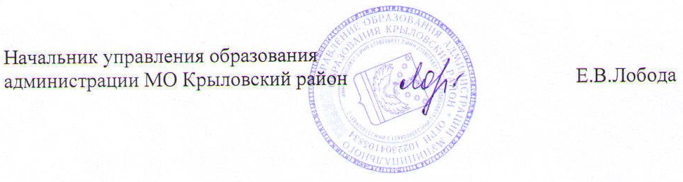
Исп.: Рыбачук Ю.В., тел.: 8 (861) 61 31 3 97.

ПРИЛОЖЕНИЕ 1
к приказу УО администрации
МО Крыловский район
от 25.09.2015г. №742

Квота на муниципальный этап всероссийской олимпиады школьников по каждому общеобразовательному предмету

№ п/п | ОУ | Количество
 | МБОУ СОШ №1 | 2
 | МБОУ СОШ №2 | 2
 | МБОУ СОШ №3 | 2
 | МБОУ СОШ №4 | 2
 | МБОУ СОШ №5 | 2
 | МБОУ СОШ №6 | 2
 | МБОУ СОШ №7 | 2
 | МБОУ СОШ №8 | 2
 | МБОУ СОШ №9 | 2
 | МБОУ СОШ №10 | 2
 | МБОУ СОШ №30 | 2
 | МБОУ ООШ №13 | 1
 | МБОУ ООШ №14 | 1

Исп.: Рыбачук Ю.В. тел.: 8 (861) 61 31 3 97.

ПРИЛОЖЕНИЕ 2
к приказу УО администрации
МО Крыловский район
от 25.09.2015г. №742

В организационный комитет школьного
и муниципального этапа всероссийской
олимпиады школьников
от ________________________________
________________________________
________________________________
(ФИО законного представителя учащегося)
проживающего по адресу___________
_________________________________
_________________________________

Заявление
о согласии родителя (законного представителя)
на обработку персональных данных учащегося
Я,_____________________________________________________________________ даю свое согласие на сбор, хранение, использование, распространение (передачу) и публикацию персональных данных:
- фамилия, имя, отчество;
- год, месяц, дата и место рождения;
- адрес проживания (регистрации);
- дата прибытия (выбытия) в образовательное учреждение;
- серия, номер основного документа, удостоверяющего личность;
- пол;
- результаты участия во всероссийской олимпиаде школьников,
а также олимпиадной работы (в случае, если становится победителем или призёром всероссийской олимпиады школьников), в том числе в сети «Интернет» учащегося ______________________________________________________________________________
(ФИО учащегося)
_____________________________________________________________________________
(наименование общеобразовательной организации по уставу, класс)
оператору указанных мною этапов всероссийской олимпиады школьников, в которых принимает участие учащийся.
Я выражаю согласие и разрешаю обрабатывать персональные данные
____________________________________________________________________________,
(ФИО учащегося)
_____________________________________________________________________________
_____________________________________________________________________________
(наименование общеобразовательной организации по уставу, класс)
Согласие на обработку персональных данных может быть отозвано мною путём направления в муниципальный орган управления образованием письменного отзыва. Согласен, что оператор указанных мною этапов всероссийской олимпиады школьников обязан прекратить обработку персональных данных и уничтожить персональные данные в течение 10 (десяти) рабочих дней с момента получения указанного отзыва.
Подтверждаю, что права и обязанности в области защиты персональных данных мне разъяснены.

«____» ________________ 20___ г. __________________/_____________________/
(подпись) (расшифровка)

